## 全等三角形

1. 如图,*AD=CB*,*E*,*F*是*AC*上的两个动点,且有*DE=BF.*

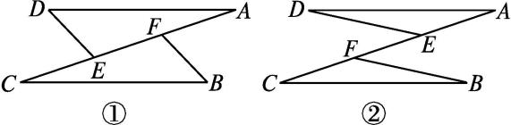

(1)若点*E*,*F*运动到图*①*的位置,且有*AF=CE*,求证:△*ADE*≌△*CBF*;

(2)若点*E*,*F*运动到图*②*的位置,仍有*AF=CE*,则△*ADE*≌△*CBF*还成立吗？为什么？

2.已知△ABC和△ADE均为等腰三角形,且∠BAC=∠DAE,AB=AC,AD=AE.

(1)如图①,点E在BC上,求证:BC=BD+BE;

(2)如图②,点E在CB的延长线上,(1)的结论是否成立?若成立,给出证明;若不成立,写出成立的式子并证明.

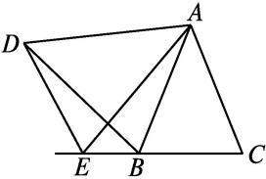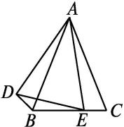

*① ②*

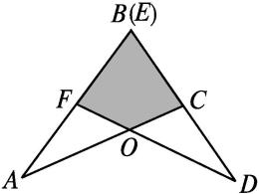3. 两块完全相同的三角形纸板ABC和DEF,按如图所示的方式叠放,阴影部分为重叠部分,O为边AC和DF的交点,不重叠的两部分△AOF与△DOC是否全等?为什么?

1. 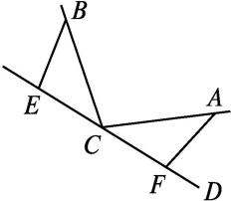如图,∠BCA=∠α,CA=CB,C,E,F分别是直线CD上的三点,且∠BEC=∠CFA=∠α,请提出对EF,BE,AF三条线段数量关系的合理猜想并证明.
2. (1)如图①,点A,E,F,C在一条直线上,AE=CF,过点E,F分别作DE⊥AC,BF⊥AC.若AB=CD,试证明BD平分EF;

(2)若将图①变为图②,其余条件不变,则上述结论是否仍然成立?请说明理由.

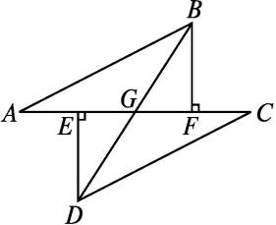 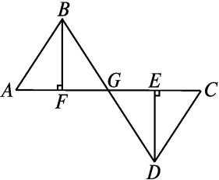

1. ②

